Отчет по результатам
нагрузочного тестирования
WebTours

Версия 1.0

Москва, 2020 г.

Лист согласования

Организация/Должность | Ф.И.О. | Результат согласования | Подпись | Дата
Нагрузочное тестирование,  Ведущий инженер тестировщик | Владислав Куликов

История внесения изменений
Дата | Выпуск | Описание | Автор
24.05 | 1.0 | Начальная версия | Федоров И.А.

Содержание

1 Назначение документа 5
2 Основные положения 6
2.1 Объект тестирования 6
2.2 Цели тестирования 6
2.3 Методика тестирования 6
2.4 Отступления от методики тестирования 6
2.5 Ограничения тестирования 6
3 Выводы 7
3.1 Общие выводы 8
3.2 Выводы по целям 8
4 Результаты тестирования 14
5 Приложения 15
5.1 Структура тестового стенда 15
5.2 Протокол проведения тестирования 15
5.3 Список ошибок 15
5.4 Предложения по оптимизации 15
5.5 Узкие места 15
5.6 Дополнительные замечания 15

Назначение документа
Основная цель данного документа – предоставить обработанные и систематизированные результаты нагрузочного тестирования, описать отклонения при проведении тестирования от методики и ограничения тестирования.

Основные положения

Объект тестирования
Тестируемая система - WebTours.
WebTours - это пример веб-приложения для туристических агентств, которое демонстрирует, как LoadRunner используется в качестве решения для тестирования производительности.

Цели тестирования
Иницирующие события:
Инцирующие события
Курс «Введение в Нагрузочное Тестирование».
Курс «Основы иструмента Micro Focus Load Runner».

Бизнес-цели:
- Проверка соответствия системы «Web Tours» целевым требованиям производительности – указывается для первичного тестирования;
- Проверка отсутствия деградации системы «Web Tours» после установки
обновления «1.0».
Технические цели:
Цель
Определение максимальной и пиковой производительности системы.
По результатм тестирования определяется максимальные результаты
производительности , при которых система удовлетворяет требованиям SLA.
Проверка надежности системы. По результатам тестирования определяется
возможность системы работать длительное время под нагрузкой
Выявление «узких мест». По результатам тестирования определяется
явление, при котором производительность или пропускная
способность системы ограничена одним или несколькими компонентами
или ресурсами.

Методика тестирования
Нагрузочное тестирование проводилось в соответствии с документом «Методика нагрузочного тестирования WebTours» разработанным Федоровым И.А. и согласованным с Заказчиком.

Отступления от методики тестирования
- Для нагрузки системы использовались пейсинги равные в два раза меньше описаных в МНТ.
- Уровень нагрузки составляет 100% от найденного максимума.

Ограничения тестирования
- В контуре НТ система «Web Tours» будет эмулирована заглушкой.
- Нагрузочное тестирование не предполагает поиск функциональных дефектов.
- Ограниченное колличество виртуальных пользователей.
- Определить максимум не удалось, т.к количество юзеров недостаточно чтобы нагрузить систему

Выводы

Общие выводы
Тест поиска максимальной производительности и тест подтверждения максимума были выполнены успешно. Согласно бизнес-целям тестирования:
- Система “WebTours” соответствует целевым требованиям производительности;
- Определена максимальная производительность системы на уровне нагрузки 2 670 операций в час и 11 223 запросов в час или 600% от уровня нагрузки
- Определена пиковая производительность системы на уровне нагрузки 2 916 операций в час и 11 820 запросов в час или 800% от уровня нагрузки промышленной
- Критерием определения пиковой производительности системы является исчерпание ресурсов процессора и уменьшение производительности при повышений нагрузки.

Выводы по целям
Технические цели:
№ | Цель | Результат
1 | Определение максимальной и пиковой производительности Системы | Максимальная производительность системы составляет 2 670 операций в час.  Пиковая производительность системы составляет 2 916 операций в час.
2 | Проверка подтверждения максимума | Системы работает стабильно 1 часа под нагрузкой 2 670 операций в час
3 | Выявление “узких мест” | Нехватка оперативной памяти

В результате проведения нагрузочных тестов можно сделать следующие выводы:

Определение максимальной и пиковой производительности Системы

Максимальная производительность системы «WebTours» – 2 670 операций в час.

Время отклика по операциям составляло от 0.028 секунды до 2.228 секунд, максимально допустимое время отклика по операциям - от 5 секунд до 8 секунд. Дольше всего выполняются следующии транзакции:

transaction_select_itinerary

transaction_login

При пиковой нагрузки на систему времена отклика вырастают до 19 секунд.

№ | Transaction Name | Время отклика , от | Время отклика , до
1 | transaction_delete_flight | 0,028 | 1,643
2 | transaction_login | 0,073 | 1,846
3 | transaction logout | 0,050 | 2,228
4 | transaction_select_date | 0,032 | 0,044
5 | transaction_select_find_flight | 0,031 | 0,854
6 | transaction_select_itinerary | 0,080 | 1,926
7 | transaction_select_payment | 0,032 | 1,543

Пиковая производительность системы– 2 916 операций в час.
При выходе на нагрузку в 800% Система «WebTours» перестала справляться с подаваемой нагрузкой: число обрабатываемых запросов не росло, произошло превышение требований к временам обработки следующих операций:
№ | Transaction Name | Время отклика , от | Допустимое время отклика
1 | transaction_delete_flight | 5,580 | 5
2 | transaction_login | 5,418 | 5
3 | transaction_logout | 10,061 | 5
4 | transaction_select_find_flight | 5,686 | 5
5 | transaction_select_itinerary | 14,426 | 5
6 | transaction_select_payment | 6,101 | 5

Утилизация CPU серверов приложений составляла от 3% до 23% на ступени максимальной производительности в ступени в среднем 8%

Средняя утилизация RAM на уровне максимальной производительности составила 89%. Проблема описана в виде дефекта в пункте 5.1 Список ошибок.

Выявлена следующая проблема во время теста: в системе наблюдается большая нагрузка на память. Проблема описана в виде узкого места в пункте 5.1 Узкие места.

Подтверждение максимума

Максимум системы «WebTours» подтверждена при нагрузке 2 670 операций в час

Времена отклика по операциям оставались стабильными на протяжении всего теста: от 0,03 секунды до 2,458 секунд, максимально допустимое время отклика по операциям от 5 секунд до 8 секунд

Утилизация CPU серверов приложений составляла от 1% до 22% на ступени максимальной производительности в ступени в среднем 3%

Средняя утилизация RAM производительности составила 98%.

Выявлена следующая проблема во время теста: в системе наблюдается большая нагрузка на память.

Тест поиска максимальной производительности
№ | Имя транзакции | Количество транзакций по профилю | Количество успешных транзакций | Отклонение от профиля
1 | transaction_delete_flight | 72 | 74 | +2,77%
2 | transaction_login | 408 | 403 | -1,22%
3 | transaction_logout | 312 | 315 | +0,96%
4 | transaction_select_date | 273 | 273 | 0%
5 | transaction_select_find_flight | 273 | 273 | 0%
6 | transaction_select_itinerary | 165 | 166 | +0,60%
7 | transaction_select_payment | 183 | 186 | -1,63%
Отклонение количества выполненных транзакций от рассчитанного по профилю не превышает 5%

График 4.1 Количество пользователей.
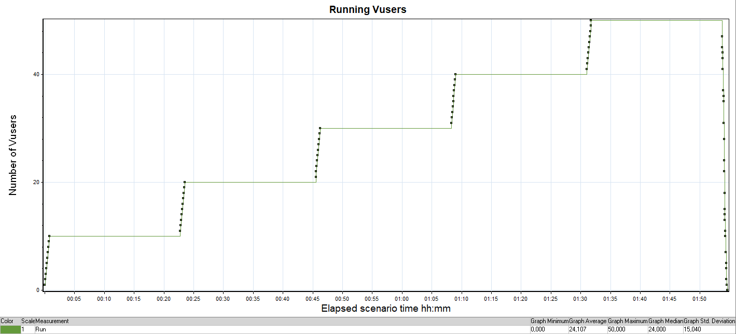
В соответствии с МНТ , количество ступеней равняется 5ти с длительностью 22 минуты.
Количество пользователей с каждой ступенью увеличивалось на 10.
Работу пользователи завершили одновременно.

График 4.2 Времена отклика.
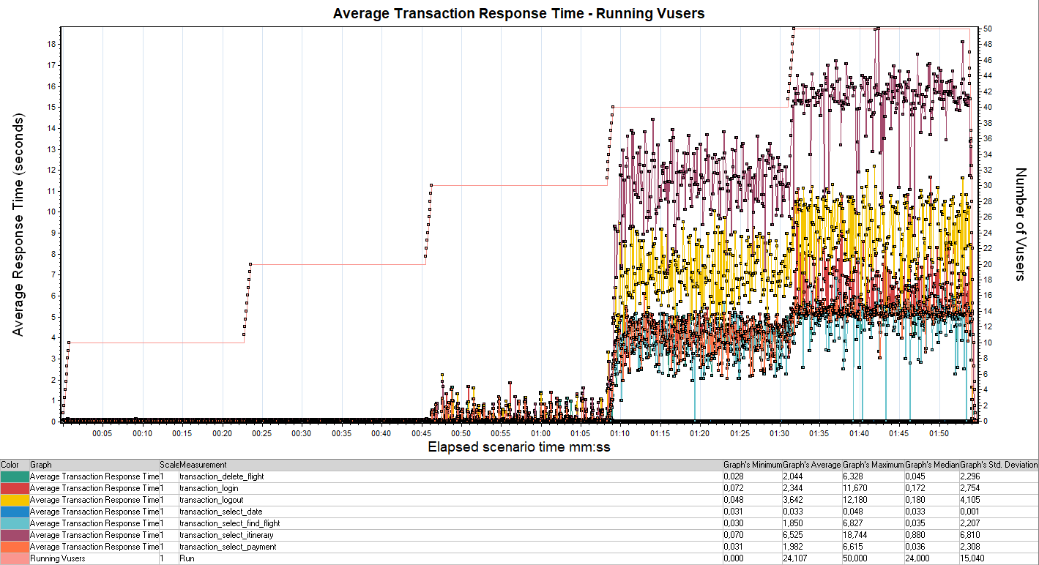
Время отклика было стабильно на протяжений первых двух ступеней.
На 3-ей ступени время отклико начало значительно повышатся.На 4-ой ступени время отклика значительно повысилось

График 4.3 Transaction per second.
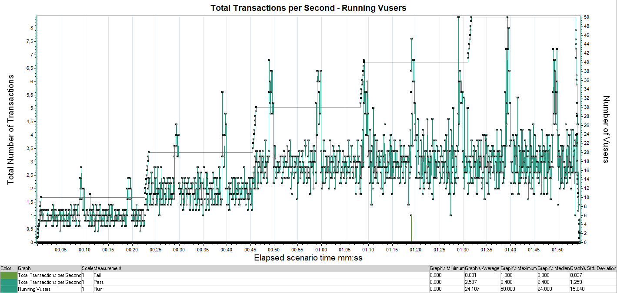
Количество транзакций в секунду постепенно возрастает до 4-ой ступени.

График 4.4 Hits per Second.
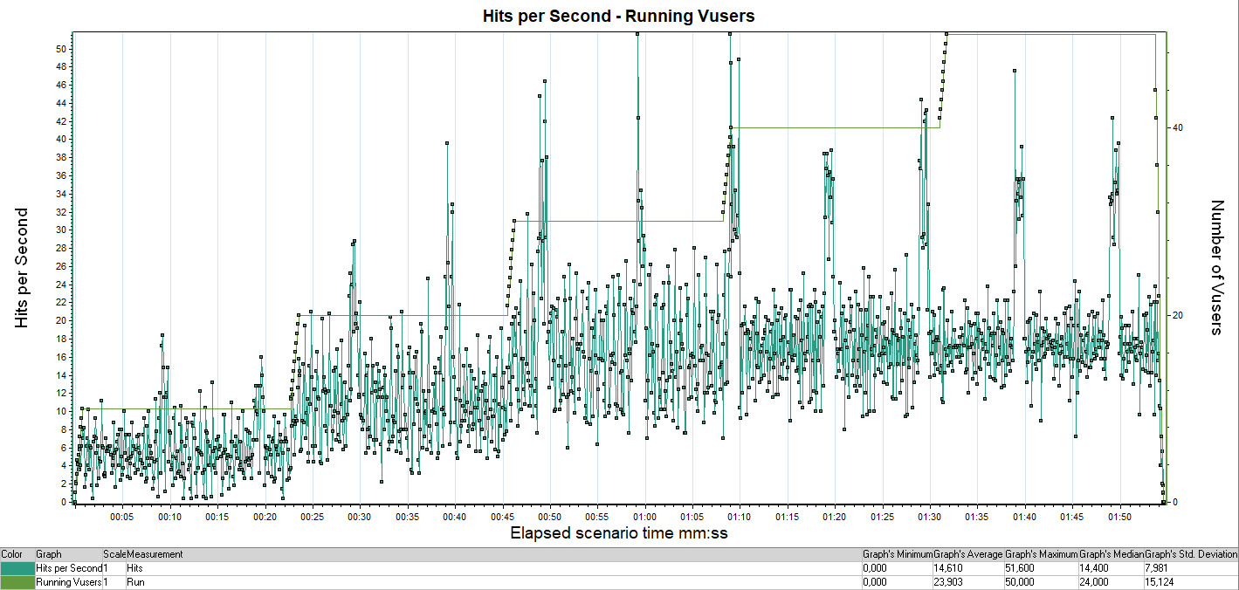
Количество запросов в секунду постепенно возрастает до 4-ой ступени.

График 4.5 Утилизация CPU
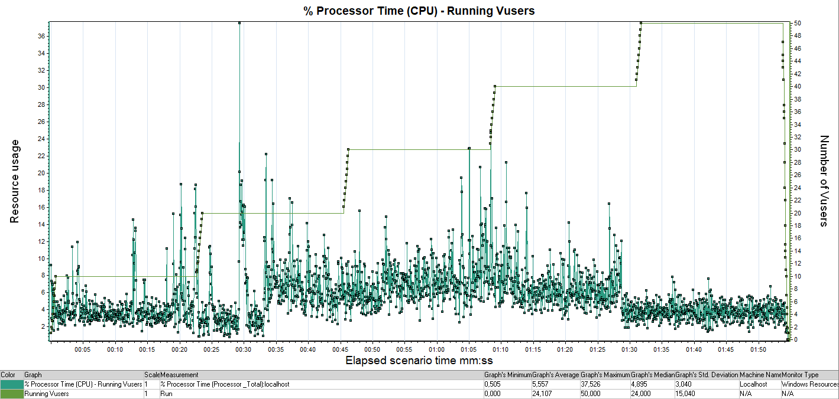
Утилизация CPU постепенно возрастает на протяжений 10-40 пользователей.

График 4.6 Утилизация RAM
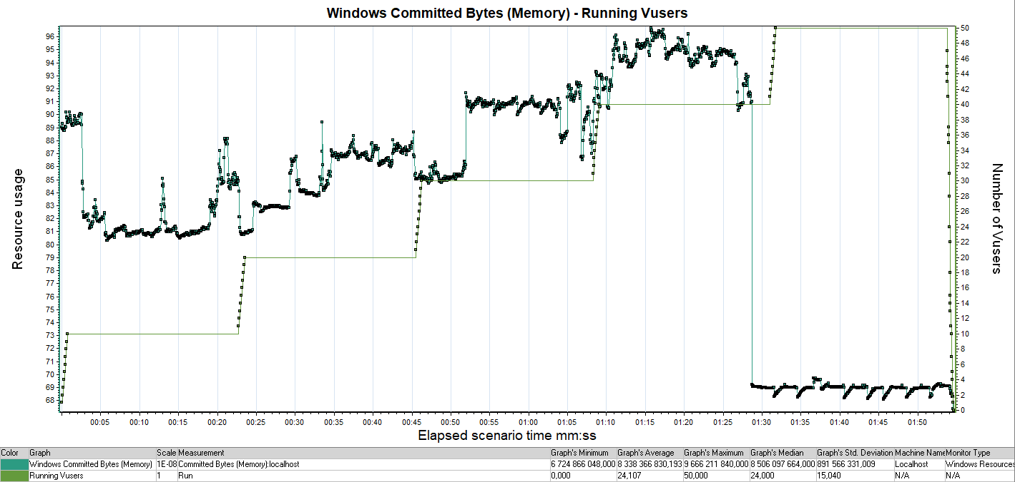
Утилизация RAM постепенно возрастает на протяжений 10 - 40 пользователей.

Подтверждения максимума

Имя транзакции | Количество транзакций по профилю | Количество успешных транзакций /6 | Отклонение от профиля
transaction_delete_flight | 72 | 74 | +2,77%
transaction_login | 408 | 403 | -1,22%
transaction_logout | 312 | 315 | +0,96%
transaction_select_date | 273 | 273 | 0%
transaction_select_find_flight | 273 | 273 | 0%
transaction_select_itinerary | 165 | 166 | +0,60%
transaction_select_payment | 183 | 186 | -1,63%
Отклонение количества выполненных транзакций от рассчитанного по профилю не превышает 5%

4 Графики

График 4.1 Количество пользователей.
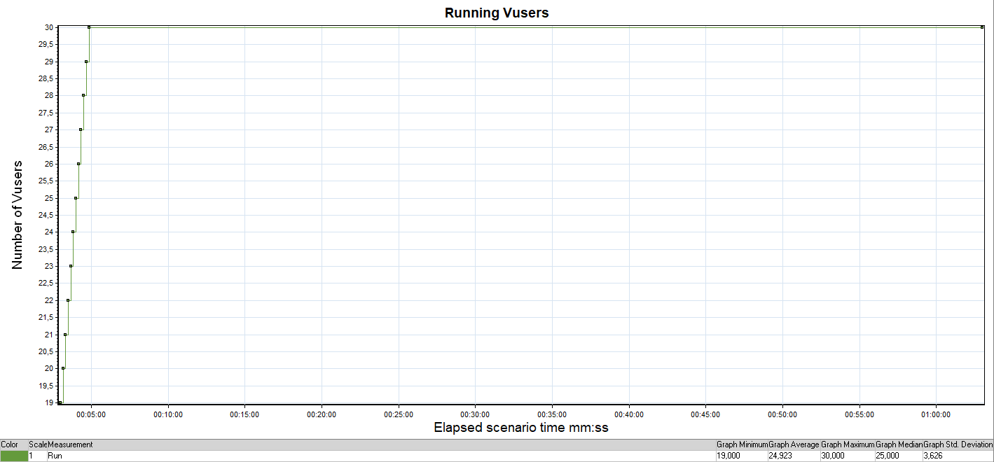
В соответствии с МНТ , количество ступеней равняется 1-ой с длительностью 60 минуты.
Количество пользователей равняется 30-ти.

График 4.2 Времена отклика.
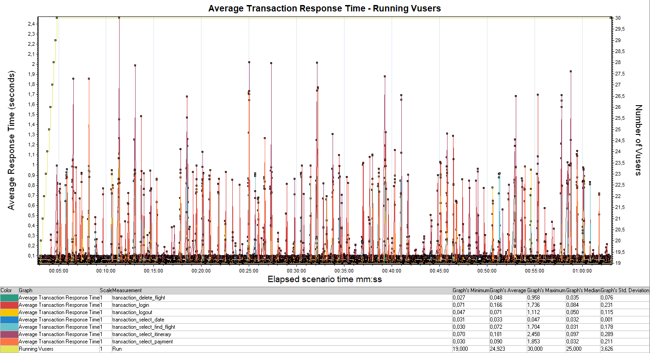
Время отклика было стабильно на протяжений всего теста.
График 4.3 Transaction per second.
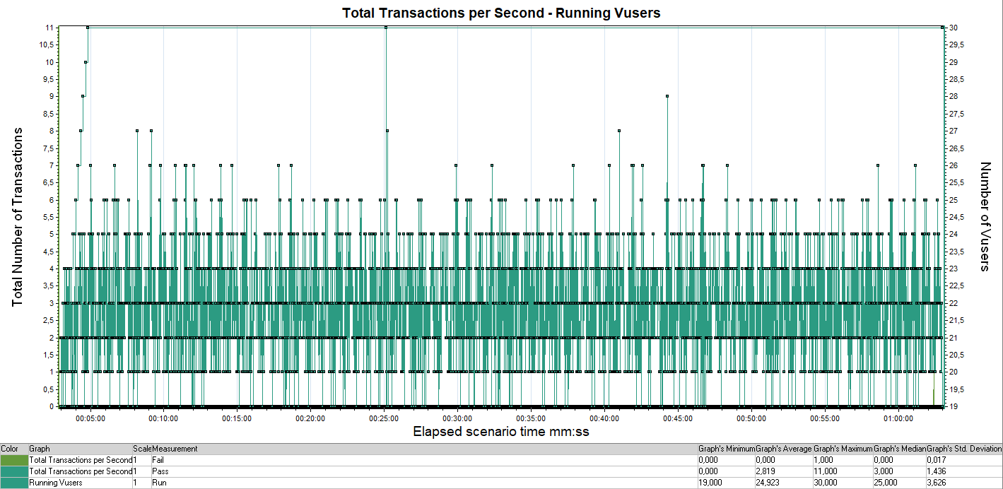
Количество транзакций в секунду было стабильно на протяжении всего теста.

График 4.4 Hits per Second.
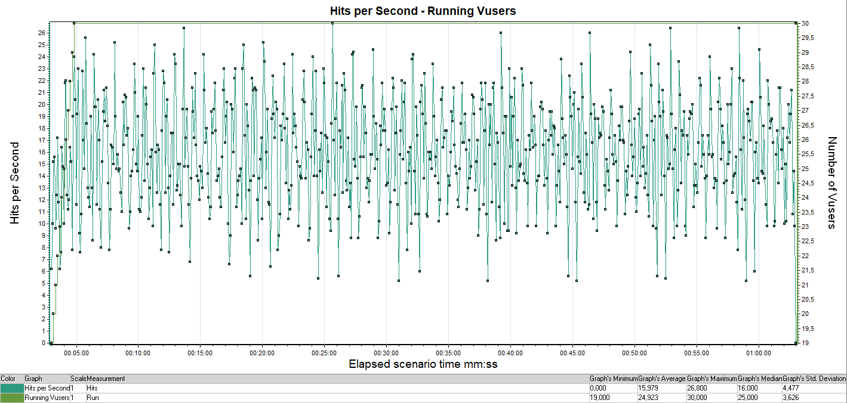
Количество запросов в секунду было стабильно на протяжении всего теста.
График 4.5 Утилизация CPU
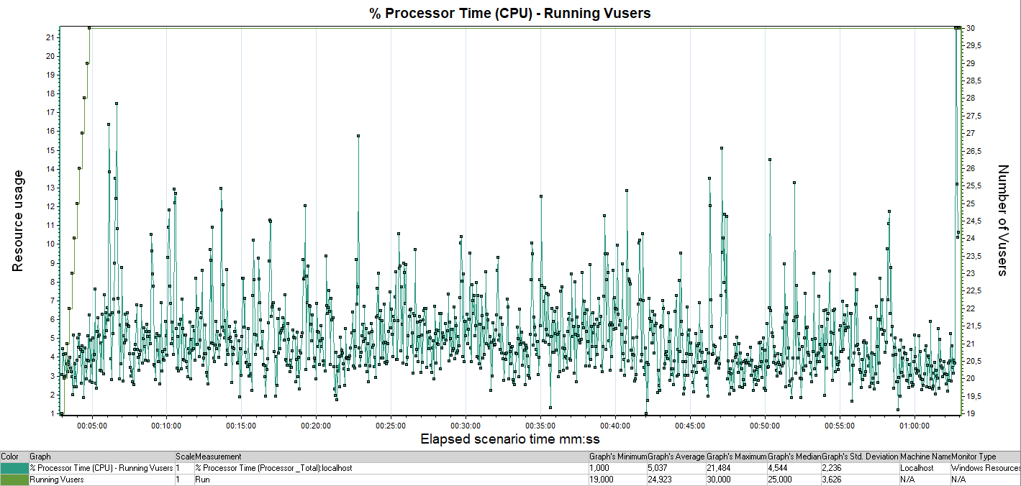
Утилизация CPU была стабильна на протяжений всего теста.

График 4.6 Утилизация RAM
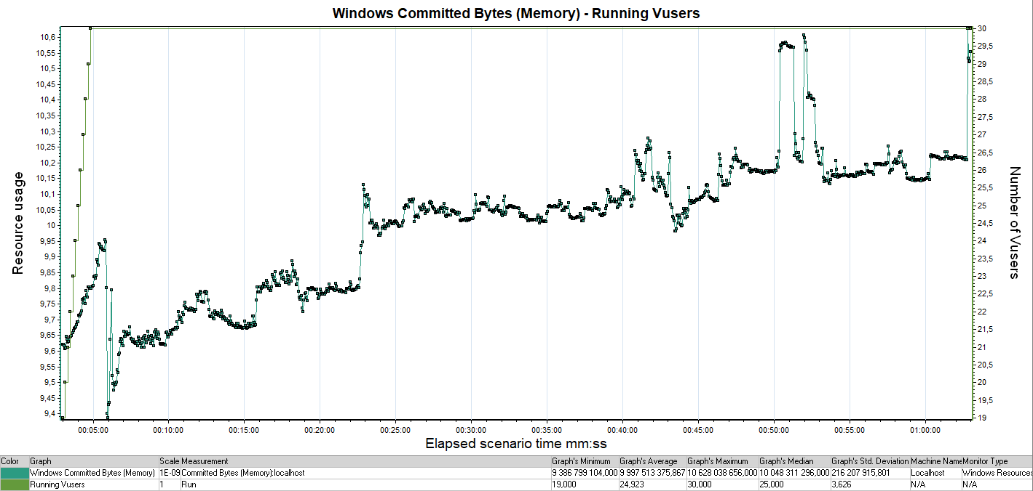
Утилизация RAM была стабильна на протяжений всего теста.

5 Приложения

5.1 Узкие места
График 5.1.1 Нагрузка оперативной памяти.

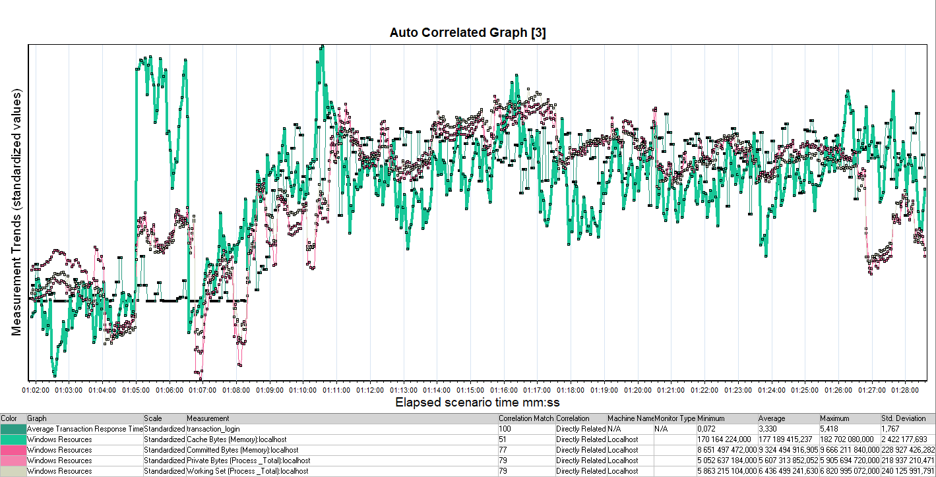
По графику видно , что при переходе с 20-ти пользователей на 30-ть оперативная память перестала справляться с подаваемой нагрузкой.

